KT노동조합은 2월 24일(목)을 끝으로 지난 21일(월)부터 각 지방본부 별로 개최했던 정기 지방본부 대의원대회를 성공적으로 마무리했다.
24일 이날 오후, 지방본부 대의원대회 중 마지막으로 치러진 대구지방본부 대의원대회에서 노동조합 김인관 조직처장은 최장복 위원장의 격려사를 대독하며 “변화하는 경영환경 속에서도 회사의 지난 해 실적은 좋아지고 있다”며 “올해부터 영업이익의 10% 재원으로 성과배분제를 시행하는데 공정한 성과 배분으로 이 제도를 잘 정착시키겠다”고 약속했다.
이어 “매년 정년퇴직 인원이 커지고 있어 현업에서 노동강도 이슈가 제기되고 있는 것과 함께 고용안정위원회를 통해 심도 깊은 논의와 대책을 마련해 나가겠다”고 강조했다.
최근 KT이사회에서 승인한 Cloud / IDC 분사 이슈와 관련해서도 언급했다. 계속된 최장복 위원장 격려사 대독에서 김인관 조직처장은 “KT가 Cloud/IDC사업부문에서 한 단계 도약을 위한 인프라를 강화하는 것은 필요한 시장 상황이라는 것에는 공감하지만 분사 추진은 조합원 의견수렴과 사전 동의가 필수적이며, 특히 노동조합 요구조건을 수용하고 전체 조합원의 비전과 이익에 부합하는 결정을 해야 한다”고 강조했다.
한편 이날 지방본부 대의원대회는 오는 3월 중 개최될 전국대의원대회에서 전체 대의원이 하나로 똘똘 뭉쳐 14대 집행부 2년차 사업을 힘차게 전개해 나갈 것을 결의하면서 마무리했다.

○ 기간 : 2022. 3. 1 ~ 4.30 (2개월간)
○ 혜택 : 캐시백 4만원 / 기간 중 1회만 제공
오프라인 가맹점에서 3만원 이상 결제 시 3만원 캐시백 / 페이북 앱을 통해 온라인에서 1만원 이상 결제 시 1만원 캐시백
○ 캐시백 방식 : 6월 이후 명세서에서 차감 청구
2022 정기 지방본부대의원대회 성료
14대 집행부 사업에 강한 지지와 결의 다져
[제14 - 234호]
2022년 2월 24일(목)
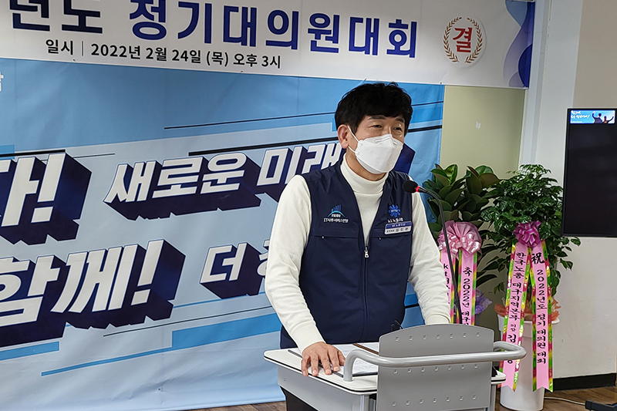
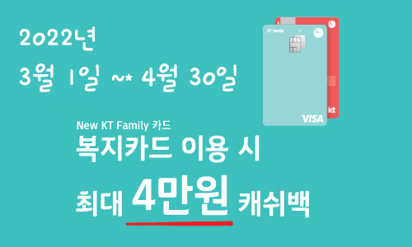
KT 복지카드 캐시백 안내

